


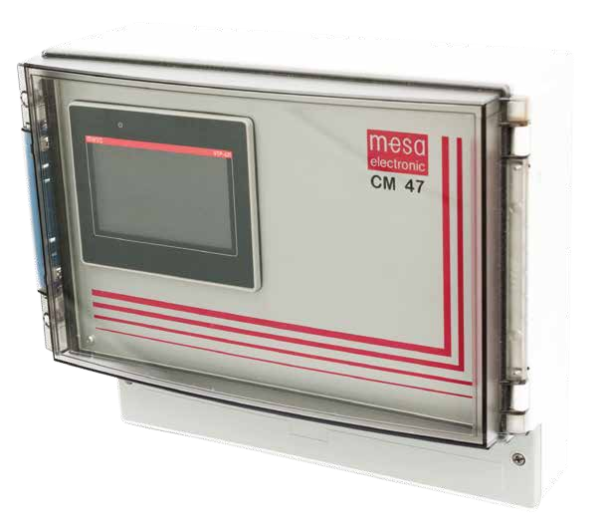









Datenblatt

CM 47
Intelligenter Messumformer zur C-Pegelberechnung

Besonderheiten
Berechnung des C-Pegels
Direkter Anschluss einer L-Sonde möglich Anzeige der wesentlichen Prozessdaten Einfache Bedienung
Hohe Betriebssicherheit Thermoelementart Typ „K“, „S“ oder „N“ Analysatoreingänge (CO, CO₂, etc.) Einfacher Abgleich mittels Folienprobe

Option
Überwachungsfunktion der O₂-Sonde Gleichzeitige Berechnung des C-Pegels über
zwei Messverfahren
- aus dem Restsauerstoffgehalt
- aus dem CO₂-Gehalt der Ofenatmosphäre

Ein-/ Ausgänge
8 Analogeingänge
4 Analogausgänge
8 Digitaleingänge
8 Digitalausgänge

Schnittstellen
Ethernet (Modbus over TCP-IP) auch Datentransfer Modbus RTU (Option)
Profibus (Option) Profinet (Option)
USB für Datentransfer, Firmwareupdate

Kurzbeschreibung
Der CM47 ist ein intelligenter Messumformer, konzipiert zum Anschluss einer Sauerstoffsonde (auch L-Sonde), einem Thermoelement und einem CO-Analysator. Optional kann ein CO₂-Analysator zur Überwachung der Sauerstoffsonde angeschlos- sen werden.
Der CM47 berechnet aufgrund des anzunehmenden Gasgleichgewichtes, aus den Eingangssignalen des Restsauerstoffs und dem CO₂-Gehalt, den C-Pegel. Mittels Folienprobe kann der berechnete C-Pegel korrigiert werden.
Der berechnete C-Pegel wird als Strom- oder Spannungssignal und/oder über die Schnittstelle ausgegeben. Dies ermöglicht den berechneten C-Pegel einem beliebigen Regler als Istwert, bzw. Regelgröße, zur Verfügung zu stellen. Dies gibt dem Anwender ein Maximum an Flexibilität.
Die Berechnung des C-Pegels wird ausgelagert und es können sowohl für die Temperaturregelung als auch für die C-Pegel-Regelung die gleichen Regler, oder eine SPS eingesetzt werden.
Neben den direkten Anschlüssen einer O₂-Sonde (auch L-Sonde), eines Thermoelementes, eines CO-Analysators und eines CO₂-Analysators, stehen 4 weitere konfigurierbare Analogeingänge für spezielle Kundenanwendungen zur Verfügung.

Vorteile
Die Bestimmung des C-Pegels ermöglicht in Verbindung mit einem herkömmlichen Regler oder einer SPS ein kostengünstiges System zur Regelung von Kohlenstoffatmosphären in Wärmebehandlungsanlagen.
Möglichkeiten teurer Systeme wie Istwert- Korrektur, Folienprobe, Sondenspülung, digitale Ein- und Ausgänge sind dennoch vorhanden. Auch bei kleineren Ofenanlagen rechnet sich die Anschaffung damit schnell.
Eine weitere praktische Funktion des Gerätes ist die Rückrechnung aus dem korrigierten C-Pegel auf prozessrelevante Vergleichsdaten,
wie die Berechnung des Taupunktes und des CO₂-Gehaltes. Aufgrund des anzunehmenden Gasgleichgewichtes kann somit direkt mit anderen Messgrößen verglichen werden ohne aufwendige Tabellen nutzen zu müssen.
Durch die Rückrechnung des C-Pegels auf die theoretische Sondenspannung einer O₂-Sonde kann die L-Sonde in einigen Anwendungen direkt die O₂-Sonde ersetzen und kompatibel eingesetzt werden. Damit lässt sich die wesentlich robustere und preisgünstigere L-Sonde in einigen Fällen an bereits vorhandene Regelsysteme anpassen.

Qualitätssicherung
Qualitätssicherung durch Sauerstoffsondenüber- wachung mittels CO₂-Analyse.
Bei mannlosem Betrieb oder großen Losgrößen ist eine ständige Kontrolle der Sauerstoffsonde dringend anzuraten. Der CM47 berechnet parallel zum O₂-Messsystem ebenfalls das C-Potential in der Ofenatmosphäre aus der Gasanalyse (CO₂). Dieses System ersetzt keinesfalls die Folienprobe, bietet aber ausreichende Sicherheit zwischen den Prüfintervallen mittels der Folienprobe.
Weitere Vorteile
- unterschiedliche Messysteme
- bei Ausfall der O₂-Sonde kann während der Austauschzeit auf CO₂-Messung und Regelung umgeschaltet werden.
Bei einem Alarm müssen die Messwerte auf ihre Richtigkeit geprüft werden! Sobald die beiden C-Potentialwerte voneinander abweichen, z. B. wenn durch Drift der O₂-Sonde die Werte aus einem vorgegebenen Toleranzband herauslaufen, wird automatisch ein Alarm ausgelöst. Der Alarm signalisiert dem verantwortlichem Personal, dass unverzüglich eine Überprüfung des C-Pegels durchgeführt werden sollte.

Cp-Sollwert
Prüfband
Prüfung aktiv
ALARM

Blockstrucktur Eingänge Ausgänge

hochohmige Eingänge Eingänge Ausgänge Optionen

Allgemein Gehäuse
Wandaufbaugehäuse aus ABS-Kuststoff

Abmessungen
296 x 256 x 118 mm (BxHxT)

Gerätefront / Display
4,3“ LCD Anzeige 480 x 272 Punkte

Schutzart
IP 54 nach DIN 40050

Spannungversorgung
100-240 VAC, 50/60 Hz

Isolationsklasse
II (50 Vrms), EN61010-1

Gewicht
ca. ca. 2 kg

Betriebstemperatur
0...55 °C

Lagertemperatur
–40...70 °C

Umgebungsfeuchte
5...95 %
Weitere Technische Daten finden Sie in unserem Datenblatt CarboFlex

Bestellcode
Serie CM 47
A B C D E F G H I J K L M N O

I
Ausgang 4

4
O₂-Sondencharakt. bei L-Sondeneingang
0…1300 mV

